Resolución del Pleno del Instituto de Transparencia, Acceso a la Información Pública y Protección de Datos Personales del Estado de México y Municipios, con domicilio en Metepec, Estado de México; de fecha cinco (05) de julio de dos mil veintitrés.

VISTO el expediente electrónico formado con motivo del recurso de revisión del 10803/INFOEM/IP/RR/2022 al 10813/INFOEM/IP/RR/2022 acumulados, promovidos por una persona que no proporcionó datos de identificación, a quien en lo sucesivo se le identificará como EL RECURRENTE, en contra de la respuesta del Sistema Municipal Para el Desarrollo Integral de la Familia de Metepec, en adelante el SUJETO OBLIGADO, se procede a dictar la presente resolución, con base en los siguientes:

ANTECEDENTES

- El día cinco de abril de dos mil veintidós, se presentó ante el SUJETO OBLIGADO vía SAIMEX, las solicitudes de información públicas registradas con los números 04550/DIFMETEPEC/IP/2022, 04551/DIFMETEPEC/IP/2022, 04552/DIFMETEPEC/IP/2022, 04553/DIFMETEPEC/IP/2022, 04554/DIFMETEPEC/IP/2022, 04555/DIFMETEPEC/IP/2022, 04556/DIFMETEPEC/IP/2022, 04557/DIFMETEPEC/IP/2022, 04558/DIFMETEPEC/IP/2022, 04559/DIFMETEPEC/IP/2022 y 04560/DIFMETEPEC/IP/2022; en las que se solicitó la siguiente información:
Número de Solicitud | Requerimiento
04550/DIFMETEPEC/IP/2022 | Solicito copia digitalizada del documento en el que consten los ingresos del sistema recibidos el día 26 de marzo de 2022
04551/DIFMETEPEC/IP/2022 | Solicito copia digitalizada del documento en el que consten los ingresos del sistema recibidos el día 27 de marzo de 2022
04552/DIFMETEPEC/IP/2022 | Solicito copia digitalizada del documento en el que consten los ingresos del sistema recibidos el día 28 de marzo de 2022
04553/DIFMETEPEC/IP/2022 | Solicito copia digitalizada del documento en el que consten los ingresos del sistema recibidos el día 29 de marzo de 2022
04554/DIFMETEPEC/IP/2022 | Solicito copia digitalizada del documento en el que consten los ingresos del sistema recibidos el día 30 de marzo de 2022
04555/DIFMETEPEC/IP/2022 | Solicito copia digitalizada del documento en el que consten los ingresos del sistema recibidos el día 31 de marzo de 2022
04556/DIFMETEPEC/IP/2022 | Solicito copia digitalizada del documento en el que consten los ingresos del sistema recibidos el día 1 de abril de 2022
04557/DIFMETEPEC/IP/2022 | Solicito copia digitalizada del documento en el que consten los ingresos del sistema recibidos el día 2 de abril de 2022
04558/DIFMETEPEC/IP/2022 | Solicito copia digitalizada del documento en el que consten los ingresos del sistema recibidos el día 3 de abril de 2022
04559/DIFMETEPEC/IP/2022 | Solicito copia digitalizada del documento en el que consten los ingresos del sistema recibidos el día 4 de abril de 2022
04560/DIFMETEPEC/IP/2022 | Solicito copia digitalizada del documento en el que consten los ingresos del sistema recibidos el día 5 de abril de 2022
- Se eligió como modalidad de entrega de la información: A través del SAIMEX.

- En fecha diecinueve de abril de dos mil veintidós el SUJETO OBLIGADO, solicitó aclaraciones en las solicitudes de información, de la siguiente manera:

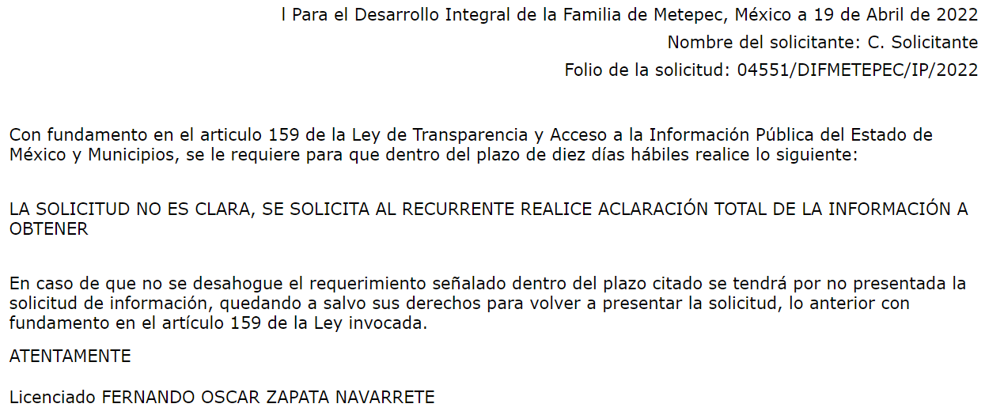

- El día veintisiete del mismo mes y año, el particular realizó las aclaraciones correspondientes como se observa de la siguiente captura de pantalla de solo uno de los recursos de revisión objeto de acumulación en obvio de repeticiones innecesarias por ser de similar contenido:

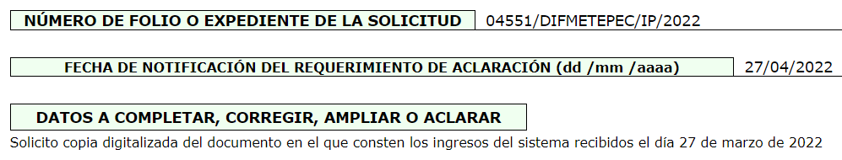

- El diecinueve de mayo de dos mil veintidós el SUJETO OBLIGADO, solicitó una prórroga de siete días hábiles, para dar atención a las solicitudes de información.

- El treinta de mayo de dos mil veintidós, el SUJETO OBLIGADO, dio respuesta a las solicitudes de información adjuntando el archivo electrónico denominado acta primer sesión extraordinaria Comité de transparencia.pdf, cuyo contenido groso modo corresponde al siguiente:

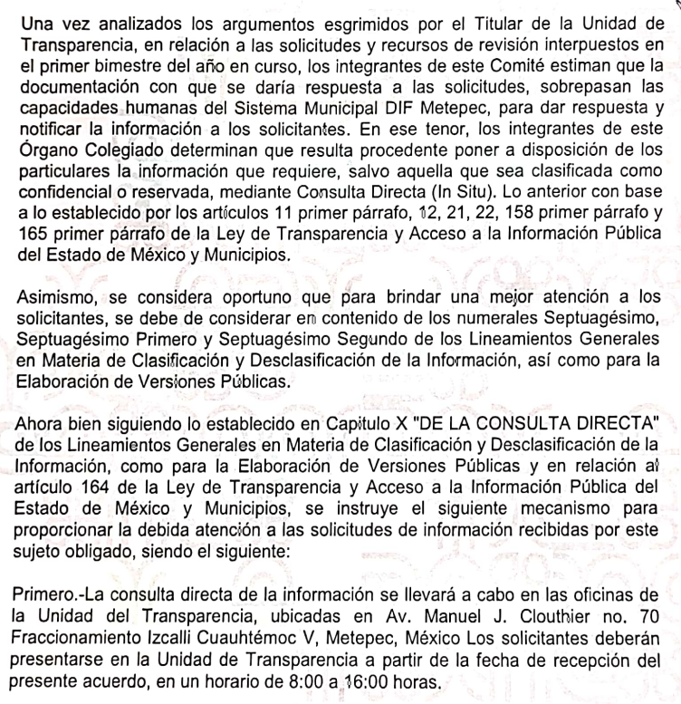

- El seis de junio de dos mil veintidós, el particular interpuso los recursos de revisión en contra de las respuestas, manifestando las siguientes razones o motivos de inconformidad, a cada recurso objeto de la presente acumulación:

- Acto impugnado: “La respuesta del sujeto obligado”

- Razones o Motivos de inconformidad: “La respuesta proporcionada por el sujeto obligado está repleta de deficiencias al incumplir con diversas disposiciones explícitamente señaladas por la Ley de Transparencia y Acceso a la Información Pública y demás normatividad aplicable. De conformidad con el artículo 6º, Apartado A, fracción I, en la interpretación del derecho de acceso a la información pública deberá prevalecer el principio de máxima publicidad, es decir, que toda la información en posesión de los sujetos obligados será pública, completa, oportuna y accesible, sujeta a un claro régimen de excepciones que deberán estar definidas y ser además legítimas y estrictamente necesarias en una sociedad democrática. Por su parte, en materia local, el artículo 5°, fracción I de la Constitución Política del Estado Libre y Soberano de México, es coincidente con la Constitución Federal, en el sentido de la publicidad de toda la información, con la única restricción de proteger el interés público, así como la información referente a la intimidad de la vida privada y la imagen de las personas, con las excepciones que establezca la ley reglamentaria. Bajo esa tesitura, los artículos 18 y 19 de la Ley de Transparencia y Acceso a la Información Pública del Estado de México y Municipios señalan que los sujetos obligados deberán documentar todo acto que derive del ejercicio de sus facultades, competencias o funciones, considerando desde su origen la eventual publicidad y reutilización de la información que generen, así como que se presume que la información debe existir si se refiere a las facultades, competencias y funciones que los ordenamientos jurídicos aplicables otorgan a los sujetos obligados. Para lograr lo anterior, los sujetos obligados deben seguir el procedimiento para la atención a las solicitudes de acceso a la información, establecido en los artículos 151, 160, 162, 163, 164, 165 y 166, de la Ley de Transparencia y Acceso a la Información Pública del Estado de México y Municipios. De la normatividad anteriormente citada se desprende que las Unidades de Transparencia, son las responsables en cada sujeto obligado de la atención de las solicitudes de información que se realicen. El responsable de dicha área funge como enlace entre el sujeto obligado y los solicitantes, y tiene bajo su responsabilidad el tramitar internamente las solicitudes de información. De tal manera que, si bien, el Titular de la Unidad de Transparencia no tiene bajo su resguardo el archivo que contiene la documentación en donde consta la información solicitada, sino que puede obrar en las distintas áreas que conforman la estructura del sujeto obligado, es por ello por lo que, debe turnar la solicitud al servidor público habilitado que tiene bajo su resguardo la misma. Los servidores públicos habilitados tienen como función, buscar, localizar y en su caso entregar la información solicitada. Es por ello, que corresponde al Titular de la Unidad de Transparencia el garantizar que las solicitudes se turnen a todas las áreas competentes que puedan contar con la información, con el objeto de que se realice una búsqueda exhaustiva y razonable de la información solicitada, situación que no se advierte se haya llevado a cabo ya que no se observan los turnos correspondientes dentro del Sistema de Acceso a la Información Mexiquense (SAIMEX). Asimismo, la misma Constitución Política Federal, en su artículo 6º, apartado A, fracción III refiere que toda persona, sin necesidad de acreditar interés alguno o justificar su utilización, tendrá acceso gratuito a la información pública, a sus datos personales o a la rectificación de éstos. Por su parte los artículos 17 y 150 de la Ley de Transparencia y Acceso a la Información Pública del Estado de México y Municipios aluden a la gratuidad del procedimiento de acceso a la información. Asimismo, el artículo 173 de la Ley referida, en su fracción II refiere que el procedimiento de acceso a la información se rige por gratuidad del procedimiento. No omito mencionar que no se acredita que la información correspondiente siquiera haya sido remitida a la Unidad de Transparencia, puesto que en la respuesta proporcionada anexan una supuesta acta del Comité de Transparencia en donde, en términos generales autorizan el cambio de modalidad de diversas solicitudes de información, sin analizar por cada una los motivos o supuestos por los cuales se realiza dicho cambio; además, no específica para qué solicitudes aplica el “cambio de modalidad” toda vez que la fecha del acta es previa a la fecha en la que se realizó la solicitud. En tal virtud, el Titular de la Unidad de Transparencia resultó omiso en el cumplimiento de los artículos 53, fracciones II, IV, V, XIII y 54 de la Ley de Transparencia y Acceso a la Información Pública del Estado de México y Municipios. Por su parte, se establece la posibilidad de cambiar la modalidad de entrega elegida por el particular cuando el caso así́ lo amerite. Esto es, se puede determinar permitir la consulta directa a la información en los casos en que la documentación ya obre en archivos del sujeto obligado pero que para su entrega implique de un análisis, estudio o procesamiento que sobrepase las capacidades técnicas administrativas y humanas del sujeto obligado. Deben señalarse claramente los impedimentos técnicos administrativos que dificultan el permitir acceso a la información solicitada, además de informar claramente sobre los procesos que implican la aplicación del trabajo humano que se requiere para hacer accesible la información. De tal manera que para que el cambio de modalidad sea válido en términos legales, debe justificarse debidamente que, para hacer entrega de la información solicitada, debe llevarse a cabo un análisis, estudio o procesamiento de documentos, que, además dichas acciones sobrepasen las capacidades técnicas administrativas y humanas del sujeto obligado. Esto es, deben establecerse claramente las circunstancias fácticas que la información, por su naturaleza, implica para permitir su acceso; debe señalarse el formato en que se encuentra la información, los procesos a los que se encuentra sujeta la misma, y el por qué debe ser sujeta a análisis o estudio o la forma en que ésta debe ser procesada para poder ser accesible al particular y entregarse vía electrónica. Deben señalarse claramente los impedimentos técnicos administrativos que dificultan el permitir acceso a la información solicitada, además de informar claramente sobre los procesos que implican la aplicación del trabajo humano que se requiere para hacer accesible la información. Bajo esa tesitura, la fundamentación y motivación de los actos o resoluciones no es exclusiva de los órganos judiciales o jurisdiccionales, sino que se extiende a todas las autoridades. En este contexto, en todo acto que la autoridad pronuncie en el ejercicio de sus atribuciones, debe expresar los fundamentos legales que le dieron origen y las razones por las que se deben aplicar al caso concreto. De este modo, la persona que se sienta afectada pueda impugnar la decisión, permitiéndole una real y autentica defensa. Por lo que en el presente recurso de revisión es de observar que de acuerdo a lo establecido por la normatividad vigente y el actuar del sujeto obligado, se desprende que este retrasa el acceso a la información publica solicitada, toda vez que emite una respuesta en la cual, pretende sin motivación y justificación alguna cambiar la modalidad de entrega de la información. En este sentido es importante considerar que el sujeto obligado no niega en ningún momento la existencia de la información requerida, todo lo contrario por lo que en aquellos casos en que éste la asume, ello implica que la genera, posee o administra; por consiguiente, el sujeto obligado asume contar con la información requerida. Es así como, no se acredita que el análisis, estudio o procesamiento de que los documentos sobrepasen las capacidades técnicas administrativas y humanas del sujeto obligado para cumplir con la solicitud. Bajo ese tenor, el sujeto obligado no tan solo no remite la información por el medio solicitado, medio que de acuerdo al mismo Instituto de Transparencia, Acceso a la Información Pública y Protección de Datos Personales del Estado de México y Municipios, cuenta con las capacidades técnicas suficientes para la entrega de información, sino que omite otros medios de notificación como alternativa para satisfacer el derecho de acceso a la información, sin que esta implique un retraso para que el solicitante acceda a la información. En este sentido, el sujeto obligado se encuentra constreñido a realizar una búsqueda exhaustiva y razonable con el fin de, en su caso, entregar la información solicitada, en versión pública según corresponda, siguiendo el procedimiento y formalidades señaladas en la propia Ley de Transparencia y Acceso a la Información Pública del Estado de México y Municipios, así como en los Lineamientos Generales en materia de Clasificación y Desclasificación de la Información, así como para la elaboración de Versiones Públicas. Por lo anteriormente expuesto se solicita al Pleno del Instituto de Transparencia, Acceso a la Información Pública y Protección de Datos Personales del Estado de México y Municipios tenga a bien ordenar al Sistema Municipal para el Desarrollo Integral de la Familia de Metepec, Estado de México la entrega de la información solicitada, en los términos descritos en el presente. Asimismo, de conformidad con el artículo 223 de la multicitada ley de transparencia local, se solicita al Instituto dar vista a la Contraloría Interna y Órgano de Control y Vigilancia en términos de la Ley de Responsabilidades de los Servidores Públicos del Estado y Municipios, para que determine el grado de responsabilidad de quienes incumplan con las obligaciones de la presente Ley, al considerar posibles causas de responsabilidad administrativa por el incumplimiento a lo anteriormente expuesto, aunado a lo previsto por el artículo 222 fracciones I, III, XV y XXI del mismo ordenamiento jurídico.”

- Las Comisionados Ponentes de origen con fundamento en lo dispuesto por el artículo 185 fracción II de la ley de la materia, a través de los acuerdos de admisión de fechas siete, ocho, nueve, diez y trece de junio de dos mil veintidós, pusieron a disposición de las partes los expedientes electrónicos vía SAIMEX a efecto de que en un plazo máximo de siete días manifestaran lo que a su derecho conviniera, ofrecieran pruebas y alegatos según corresponda al caso concreto, de esta forma para que el SUJETO OBLIGADO, presentara el Informe Justificado procedente.
- Posteriormente el Pleno de este Órgano Autónomo, en la Vigésima Tercera Sesión Ordinaria de fecha veintiuno de junio de dos mil veintitrés; ordenó la acumulación de los recursos de revisión de mérito, a efecto de que la Ponencia de la comisionada María del Rosario Mejía Ayala, formulara y presentara el proyecto de resolución correspondiente, de conformidad con el numeral ONCE incisos b) y c) de los Lineamientos para la Recepción, Trámite y Resolución de las Solicitudes de Acceso a la Información Pública, así como de los Recursos de Revisión que deberán observar los Sujetos Obligados por la Ley de Transparencia Estatal, que señala:

“ONCE. El Instituto, para mejor resolver y evitar la emisión de resoluciones contradictorias, podrá acordar la acumulación de los expedientes de recursos de revisión, de oficio o a petición de parte cuando:
…
b) Las partes o los actos impugnados sean iguales
c) Cuando se trate del mismo solicitante, el mismo SUJETO OBLIGADO, aunque se trate de solicitudes diversas;
(…)”
(Énfasis añadido)

- Es así que, resulta conveniente su trámite de forma unificada para mejor resolver y evitar la emisión de resoluciones contradictorias, por ello resultó procedente que este Órgano Garante realizara la acumulación respectiva, de conformidad con lo dispuesto en el artículo 18 del Código de Procedimientos Administrativos del Estado de México, de aplicación supletoria, en términos del artículo 195 de la Ley de Transparencia y Acceso a la Información Pública del Estado de México y Municipios en vigor, que a la letra señalan:

Código de Procedimientos Administrativos del Estado de México.
“Artículo 18.- La autoridad administrativa o el Tribunal acordarán la acumulación de los expedientes del procedimiento y proceso administrativo que ante ellos se sigan, de oficio o a petición de parte, cuando las partes o los actos administrativos sean iguales, se trate de actos conexos o resulte conveniente el trámite unificado de los asuntos, para evitar la emisión de resoluciones contradictorias. La misma regla se aplicará, en lo conducente, para la separación de los expedientes.”

Ley de Transparencia y Acceso a la Información Pública del Estado de México y Municipios
“Artículo 195. En la tramitación del recurso de revisión se aplicarán supletoriamente las disposiciones contenidas en el Código de Procedimientos Administrativos del Estado de México.”
(Énfasis añadido)
- El SUJETO OBLIGADO, fue omiso en rendir el informe justificado correspondiente; por su parte EL PARTICULAR dejó de realizar manifestaciones que a su derecho conviniera y asistiera.

- Mediante acuerdo de fecha doce de diciembre de dos mil veintidós se amplió el termino para resolver; posteriormente se decretó el cierre de instrucción mediante acuerdo de fecha quince de junio de dos mil veintitrés, por lo que no habiendo más que hacer constar, y -----------------------------------------------------------------------------------

CONSIDERANDO

PRIMERO. De la competencia

- Este Instituto de Transparencia, Acceso a la Información Pública y Protección de Datos Personales del Estado de México, es competente para conocer y resolver el presente recurso de revisión interpuesto por el Recurrente conforme a lo dispuesto en los artículos 6, apartado A, fracción IV de la Constitución Política de los Estados Unidos Mexicanos; 5, párrafos trigésimo, trigésimo primero y trigésimo segundo, fracciones IV y V, de la Constitución Política del Estado Libre y Soberano de México; artículos 1, 2 fracción II, 13, 29, 36 fracciones I y II, 176, 178, 179, 181 párrafo tercero y 185 de la Ley de Transparencia y Acceso a la Información Pública del Estado de México y Municipios; 6, 9 fracciones I y XXIII, y 11 del Reglamento Interior del Instituto de Transparencia, Acceso a la Información Pública y Protección de Datos Personales del Estado de México y Municipios.

SEGUNDO. De la oportunidad y procedencia.

- El medio de impugnación fue presentado a través del SAIMEX, en el formato previamente aprobado para tal efecto y dentro del plazo legal de quince días hábiles otorgados; para el caso en particular es de señalar que el SUJETO OBLIGADO, entregó sus respuestas el treinta de mayo de dos mil veintidós, de tal forma que el plazo para interponer el recurso de revisión transcurrió del día treinta y uno de mayo al veinte de junio de dos mil veintitrés; en consecuencia, el ahora RECURRENTE presentó sus inconformidades el día seis de junio de dos mil veintidós; es decir dentro del lapso legalmente establecido para tal efecto.

- Por otro lado, de la revisión al expediente electrónico del SAIMEX se desprende que la parte solicitante en ejercicio de su derecho de acceso a la información pública en el expediente que se revisa, tanto en la solicitud de información como en el recurso de revisión no proporciona su nombre completo para que sea identificado, ni se tiene la certeza sobre su identidad; sin embargo, es importante señalar también que el nombre de los solicitantes y recurrentes no es requisito indispensable para la tramitación del acto procesal específico en materia de acceso a la información, ello en estricto apego al numeral 155 párrafo tercero de la Ley de la materia, en concatenación con el 180 del mismo ordenamiento.

- Esto es así, ya que de conformidad con los artículos 6, Apartado A, fracciones III y IV de la Constitución Política de los Estados Unidos Mexicanos y 5 párrafos quince, dieciséis y diecisiete, fracciones I, III, IV y V de la Constitución Política del Estado Libre y Soberano de México, se establece que toda persona, sin necesidad de acreditar interés alguno o justificar su utilización, tendrá acceso gratuito a la información pública, a sus datos personales o a la rectificación de éstos, además de que se establecerán mecanismos de acceso a la información y procedimientos de revisión expeditos que se sustanciarán ante los organismos autónomos especializados e imparciales que establece la Constitución Federal y local.

- Por lo que de una interpretación sistemática, armónica y progresiva del derecho humano de acceso a la información pública se aprecia que toda persona, sin necesidad de acreditar interés alguno o justificar su utilización, deberá tener acceso a la información pública; es decir, dicho derecho fundamental exime a quien lo ejerce, de acreditar su legitimación en la causa o su interés en el asunto, lo que permite la posibilidad de que inclusive, la solicitud de acceso a la información pueda ser anónima o no contener un nombre que identifique al solicitante o que permita tener certeza sobre su identidad.

- En ese entendido, se omite un análisis más profundo en torno a los conceptos de interés jurídico y legitimación, debido a que se estima que a ningún efecto práctico conduciría, puesto que la propia estructura del derecho fundamental bajo análisis no lo exige.

- Por lo que el nombre del solicitante y/o recurrente no puede ser considerado un requisito indispensable de procedibilidad del recurso de revisión que nos ocupa, ya que el acceso a la información no está condicionado a acreditar algún interés ya sea jurídico o legítimo, máxime que es un elemento subsanable por este Órgano Resolutor.

- Asimismo, el escrito contiene las formalidades previstas por el artículo 180 último párrafo de la Ley de la materia actual, por lo que es procedente que este Instituto de Transparencia, Acceso a la Información Pública y Protección de Datos Personales del Estado de México y Municipios, conozca y resuelva el presente recurso.

TERCERO. Del planteamiento de la Litis.

- Se solicitó tener acceso, a la información que a continuación se desagrega:

  - Ingresos del Sistema, del 26 al 31 de marzo y del 1 al 5 de abril de 2022.

- En respuesta el SUJETO OBLIGADO, remitió un Acta del Comité de Transparencia donde establece que la documentación que estima daría respuesta a las solicitudes de información, sobrepasan las capacidades humanas del sistema Municipal DIF Metepec. EL PARTICULAR inconforme con la respuesta, expuso grosso modo su inconformidad por el cambio de modalidad de entrega de la información, así como la falta de turno a los servidores públicos habilitados competentes.

- En dichas condiciones, la Litis a resolver en este recurso se circunscribe a determinar si se actualiza la causal de procedencia prevista en el artículo 179, fracciones VIII y XI de la Ley de Transparencia y Acceso a la Información Pública del Estado de México y Municipios; fracciones que determina la hipótesis jurídica relativa a la notificación, entrega o puesta a disposición de información en una modalidad o formato distinto al solicitado y a la falta de trámite a una solicitud; contexto del cual se dolió EL RECURRENTE al momento de interponer su inconformidad.

- De modo tal que el presente recurso de revisión se abocara en determinar si el SUJETO OBLIGADO, con su respuesta ciertamente actualiza las causales de procedencia antes señaladas. Así como comprobar si la respuesta emitida resulta congruente e integral en términos del artículo 11 de la ley de la materia.

CUARTO. Del estudio y resolución del asunto.

- Acotada la Litis del presente asunto, es dable señalar que se advierten procedentes los motivos de inconformidad en su parte relativa a la entrega de información en una modalidad diversa de la elegida inicialmente, toda vez que de las constancias que obran en el expediente electrónico en que se actúa, se advierte que así aconteció, como se observa.

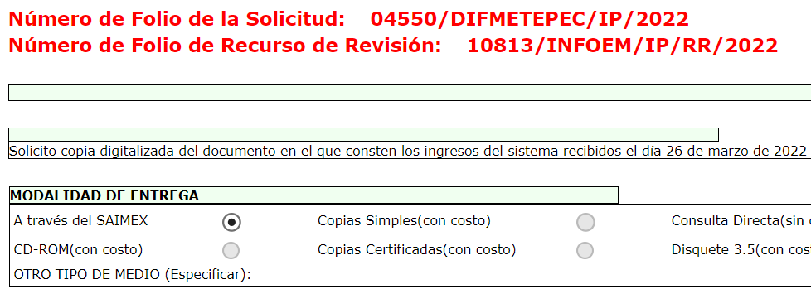

- Si bien es cierto, los sujetos obligados pueden proponer cambios de modalidad cuando así se amerite; también lo es que debe ser de manera fundada y motivada, en ese sentido la respuesta emitida se advierte notoriamente fuera del marco normativo de la materia para proponer un cambio de modalidad de entrega de la información, razón por la que se estima dable realizar las siguientes precisiones al respecto.

Del cambio de modalidad

- Primeramente subrayar que el SUJETO OBLIGADO, ya asumió que genera, posee o administra la información requerida, tan es así que tienen un estimado,
-dicho de manera textual en su Acta- del soporte documental que se considera que colma las solicitudes de información, mismo que sobre pasa las capacidades humanas del Sistema DIF Municipal para dar atención a las solicitudes de información.

- De acuerdo a lo anterior, se advierte que se estima innecesario un análisis pormenorizado de su fuente obligacional para poder concluir si la genera, posee y administra, pues –se insiste– ya asumió que si cuenta con lo solicitado.

- Ahora bien, la modalidad de entrega como la forma de envío de la información se hará preferentemente como haya señalado el requirente; no obstante en los casos en que esto no sea posible, los sujetos obligados podrán garantizar la entrega a través de cualquier otro medio, siempre y cuando funde y motive la razón para hacerlo; nuevamente reiterando que la necesidad de fundar y motivar es imperante en todos los actos que emite cualquier autoridad.

- En los casos que ocupan la presente resolución, se ha pretendido realizar el cambio de modalidad, derivado de que el Sistema Municipal Para el Desarrollo Integral de la Familia de Metepec, estima que se están rebasando sus capacidades humanas sin aportar mayor argumento del porque ello resulta así.
- En ese contexto el SUJETO OBLIGADO, con la intención legítima de no lesionar el derecho humano, ofrece que se realice la entrega in situ, que corresponde a una locución latina que se utiliza en varios contextos para referirse a una acción o proceso que ocurre en el lugar o sitio donde se encuentra la información pública. En general, se utiliza para indicar que se realice una consulta en su ubicación original del soporte documental, sin ser trasladado o modificado.

- Lo anterior conforme a los términos de lo establecido en los artículos 53, fracciones IV y VII, 158 y 165 de la Ley de Transparencia y Acceso a la Información Pública del Estado de México y Municipios, que establece que excepcionalmente, de forma fundada y motivada, en el caso de que la información solicitada sobrepase las capacidades técnicas, administrativas y humanas del sujeto obligado, se podrá poner a disposición del solicitante los documentos en otra modalidad de entrega.

- De los artículos de referencia, se derivan tres hipótesis que en conjunto y de manera fundada y motivada, validan el cambio de modalidad de entrega de la información y las cuales son: que las documentales a proporcionar sobrepasen las capacidades técnicas, administrativas y humanas del sujeto obligado.

- En ese sentido, del oficio remitido en respuesta, se advierte que es insuficiente para soportar y aceptar el cambio de modalidad pretendido; toda vez que no se abarcan los siguientes elementos.

Temporalidad de las solicitudes de información.

- En el Acuerdo que los sujetos obligados remitan para realizar el cambio de modalidad a medio digital aportado por el solicitante, y que no fue generado para los presentes asuntos por parte del Comité de Transparencia del Sistema Municipal Para el Desarrollo Integral de la Familia de Metepec, se deben identificar en que lapso temporal se interpusieron determinado número de solicitudes y recursos de revisión; es decir “de tal día a tal día” se estará identificado el intervalo de número de solicitudes de información e interposición de recursos de revisión, que les estén siendo remitidos y que deben sustanciar en un mismo lapso de tiempo que la ley les obliga, de modo tal que determinando el número de asuntos que tiene que atender el sujeto obligado es visiblemente excesivo, y está soportando como se están sobrepasando sus capacidades técnicas, administrativas y humanas.

Del solicitante.

- Por otro lado, se debe identificar que el solicitante o quejoso según sea el caso, sea el mismo que ha ingresado el mismo cumulo de solicitudes de información y recursos de revisión.

- Lo anterior, para poder arribar a la conclusión de que a todas luces resulta insuficiente el recurso humano con el que cuenta el Sujeto Obligado para atender la cantidad de solicitudes cumpliendo con los plazos establecidos para tal efecto, más aun cuando guardan identidad de parte; es decir, fueron interpuestas por un mismo solicitante, resultando inviable atender únicamente lo solicitado por un ciudadano, excluyendo las demás actividades encomendadas a los servidores públicos del Sistema Municipal Para el Desarrollo Integral de la Familia de Metepec, en pro de la sociedad en general.

- Contexto que como se aprecia del oficio remitidos anteriormente trascrito, no se identifica al solicitante y el intervalo de fechas en que ingresó eventualmente algún cumulo de solicitudes de información que colapse sus capacidades.

El tiempo estimado de atención.

- El SUJETO OBLIGADO, debe demostrar la temporalidad y fechas en que se turnaron las solicitudes de información a los servidores públicos habilitados competentes de dar atención a las solicitudes de información.

- Lo anterior, para acreditar que se cumple a cabalidad con el procedimiento de acceso a la información pública, descrito en el Título Séptimo de la Ley de Transparencia Local, que describe los pasos que debe seguir la autoridad para atender las solicitudes que presenten las personas en ejercicio de su derecho, entre los cuales se encuentra el deber de las unidades de transparencia de turnar a todas las áreas competentes que cuenten con la información o deban tenerla de acuerdo a sus facultades, competencias y funciones, con el objeto de que realicen una búsqueda exhaustiva y razonable de la información solicitada, según se asienta en el artículo 162 de la ley citada.

- Toda vez que es obligación de identificar la unidad administrativa que resguarda el documento al que una persona pretende acceder, es practicar una adecuada gestión documental que nos permite localizar el documento, como bien señala el artículo 159 de la Ley de Transparencia.

- El Titular de la Unidad de Transparencia tiene la obligación de cumplir con lo que dispone la normatividad aplicable que, en primera instancia implica que solicite a todas las áreas que pudieron haber generado o administrado la información requerida, la búsqueda de la misma.

- Atento a lo anterior, de la revisión a los expedientes electrónicos en que se actúa, se advierte que si existen registros de que en todas y cada una de las solicitudes de información de las que se pretende el cambio de modalidad, que fueron turnadas, hecho que no ocurrió como se advierte de la siguiente captura de pantalla, limitándose únicamente el SUJETOO OBLIGADO, previo a la emisión de la respuesta, a solicitar aclaraciones de los solicitado:

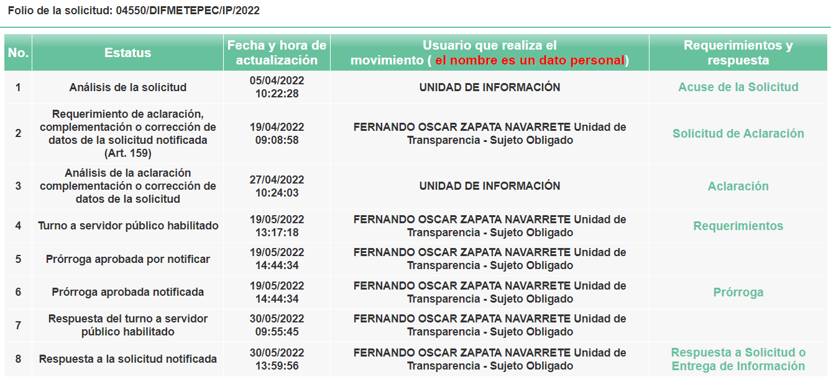

- De haberse realizado los requerimientos a los servidores públicos habilitados, estos deben acusar de recibo del cumulo de solicitudes de información o de la solicitud y den cuenta de todo el proceso de substanciación que deberán llevar a cabo, que de manera enunciativa mas no limitativa pueden ser: localización de la información, escaneo de documentación, elaboración de versiones públicas, puesta a disposición del Comité para hacer la aprobación de la clasificación etc; es decir, acreditar que si bien se está buscando la información, y que se está realizando todo el procedimiento para el cumplimiento, también lo es que no se está negando la misma, pero ciertamente el lapso temporal es insuficiente para atender todas y cada una de las múltiples solicitudes de información en un mismo plazo, contexto que en el presente asunto, no se acreditó.

Del reporte de incidencias

- Por otro lado, es necesario subrayar, que no basta con que el SUJETO OBLIGADO, alegue que debido al volumen de la información no puede entregarla vía electrónica, se requiere también generar previo a la respuesta un reporte de incidencias ante la Dirección de Informática de éste Instituto. En ese sentido, esta Ponencia que resuelve, solicitó vía correo electrónico a la Dirección de Informática, informara respecto a la capacidad máxima que soporta el SAIMEX para adjuntar archivos electrónicos, y verificar si existió registro de incidencias por parte del Sistema Municipal Para el Desarrollo Integral de la Familia de Metepec, relativas a los asuntos de mérito donde se pretende el cambio de modalidad, obteniendo la siguiente respuesta:



- De lo anterior, se desprende que el máximo de archivos que soporta el SAIMEX para adjuntar información es de hasta 8,000 hojas o peso aproximado de 500Mb, en ese sentido el SUJETO OBLIGADO; asimismo se informó que no se realizaron los reportes de incidencias correspondientes, por lo cual no se tiene registro de incidencias registrado ante este Órgano Garante.

De la modalidad de entrega de la información elegida

- Como anteriormente se hiciera mención, de las solicitudes de información se desprende que el particular eligió como modalidad de entrega de la información vía SAIMEX; sistema que tiene como propósito fundamental, proveer el ejercicio del derecho de acceso a la información pública, de forma sencilla y gratuita.

- En ese contexto, la Ley de Transparencia y Acceso a la Información Pública del Estado de México y Municipios, privilegia el uso de las tecnologías por medios electrónicos, dando preferencia al uso de sistemas computacionales y las tecnologías de la información, a efecto de facilitar los procesos, como se advierte del artículo 88, que establece lo siguiente:

“Artículo 88. La información referente a las obligaciones de transparencia será puesta a disposición de los particulares por cualquier medio que facilite su acceso, dando preferencia al uso de sistemas computacionales y las nuevas tecnologías de información.”

- En ese tenor, el artículo 155 fracción V de la referida ley, dispone que para presentar solicitud de acceso a la información, se deberá atender lo dispuesto en el mismo, resaltando que deberá indicarse la modalidad en la que prefiere se otorgue la información, la cual podrá ser verbal, siempre y cuando sea para fines de orientación, mediante consulta directa, mediante la expedición de copias simples o certificadas o la reproducción en cualquier otro medio, incluidos los electrónicos, que en el caso, en la entidad, el Órgano Garante determinó en el formato de solicitud, que podría ser SAIMEX, CD-Rom (con costo), copias simples (con costo), copias certificadas (con costo), consulta directa (sin costo) o disquete 3.5 (con costo), o bien, cualquier otro que determine el particular.

- Luego entonces, el acceso a la información debe darse en la modalidad de entrega elegida por el solicitante, y sólo para los casos en que se encuentren impedidos los sujetos obligados podrán ofrecer otra u otras modalidades debiendo fundar y motivar adecuadamente el cambio de modalidad en la entrega de la información , en términos de lo dispuesto en el artículo 16 de la Constitución Política de los Estados Unidos Mexicanos, el cual, exige que todo acto de autoridad debe de estar debidamente fundado y motivado, en el que se exprese el precepto legal aplicable al caso, además de señalarse las circunstancias, razones particulares o causas inmediatas que se hayan tenido en cuenta para la emisión del acto, según se puede leer en la jurisprudencia del texto y rubro que inserta enseguida para mayor referencia:

“FUNDAMENTACIÓN Y MOTIVACIÓN DE LOS ACTOS ADMINISTRATIVOS. De acuerdo con el artículo 16 constitucional, todo acto de autoridad debe estar suficientemente fundado y motivado, entendiéndose por lo primero que han de expresarse con precisión el precepto legal aplicable al caso y por lo segundo, que también deben señalarse con precisión, las circunstancias especiales, razones particulares o causas inmediatas que se hayan tenido en consideración para la emisión del acto, siendo necesario además, que exista adecuación entre los motivos aducidos y las normas aplicables, es decir, que en el caso concreto se configure la hipótesis normativa. Esto es, que cuando el precepto en comento previene que nadie puede ser molestado en su persona, propiedades o derechos sino en virtud de mandamiento escrito de autoridad competente que funde y motive la causa legal del procedimiento, está exigiendo a todas las autoridades que apeguen sus actos a la ley, expresando de que ley se trata y los preceptos de ella que sirvan de apoyo al mandamiento relativo. En materia administrativa, específicamente, para poder considerar un acto autoritario como correctamente fundado, es necesario que en él se citen: a).- Los cuerpos legales y preceptos que se estén aplicando al caso concreto, es decir, los supuestos normativos en que se encuadra la conducta del gobernado para que esté obligado al pago, que serán señalados con toda exactitud, precisándose los incisos, subincisos, fracciones y preceptos aplicable, y b).- Los cuerpos legales y preceptos que otorgan competencia o facultades a las autoridades para emitir el acto en agravio del gobernado.”

- Por su parte, el artículo 158 de la Ley de Transparencia y Acceso a la Información Pública del Estado de México y Municipios, establece lo siguiente:

“Artículo 158. De manera excepcional, cuando de forma fundada y motivada así lo determine el sujeto obligado, en aquellos casos en que la información solicitada que ya se encuentre en su posesión implique análisis, estudio o procesamiento de documentos cuya entrega o reproducción sobrepase las capacidades técnicas administrativas y humanas del sujeto obligado para cumplir con la solicitud, en los plazos establecidos para dichos efectos, se podrá poner a disposición del solicitante los documentos en consulta directa, salvo la información clasificada.

En todo caso, se facilitará su copia simple o certificada, así como su reproducción por cualquier medio disponible en las instalaciones del sujeto obligado o que, en su caso, aporte el solicitante.”

- Por lo cual, los sujetos obligados podrán poner a disposición de los particulares, los documentos solicitados, en todo caso, por cualquier medio disponible en las instalaciones del sujeto obligado, cuando de forma fundada y motivada se determine que implica un análisis, estudio o procesamiento, cuya entrega o reproducción sobrepase las capacidades técnicas administrativas y humanas, contexto que del caso concretó no se actualizó.

- Por lo que se puede concluir, que los sujetos obligados deben proporcionar la información en la modalidad solicitada por los particulares para la entrega de la información, en el caso concreto, si éste eligió el SAIMEX, el titular de la Unidad de Transparencia debe agregar los archivos electrónicos que contengan la información requerida y sólo en caso de imposibilidad técnica, y, previo aviso a este Instituto, puede optarse por cambiar la modalidad de entrega.

- De lo hasta aquí expuesto, se desprende que el derecho del particular de acceder a los documentos que obran en posesión del Sujeto Obligado se encuentra limitado, en virtud de que no le fue proporcionada la información solicitada, incumpliendo así lo previsto en el artículo 4 de la Ley de la Materia, toda vez que el derecho de acceso a la información se define como la prerrogativa que tiene toda persona para acceder a la información generada, administrada o en poder de los sujetos obligados; apegándose en todo momento al principio de máxima publicidad consagrado en la Constitución Política de los Estados Unidos Mexicanos, en la Constitución Política del Estado Libre y Soberano de México y demás relativos y aplicables en la Materia, al establecer que toda información en posesión de cualquier autoridad, entidad, órgano y organismo federal, estatal y municipal, es pública y solo podrá ser reservada temporalmente por razones de interés público en los términos que fijen las leyes; y al reconocerse como un derecho fundamental es que todo sujeto obligado debe ceñir su actuar a la conservación patrimonial de sus archivos documentales y posteriormente el acceso de la información pública, buscando la disponibilidad de los mismos.

- Corolario a lo anterior, esta Ponencia que resuelve solicito vía correo electrónico al SUJETO OBLIGADO, aportara mayores elementos que fundaran y motivaran el cambio de modalidad y estar en posibilidad de determinar la procedencia o improcedencia de la misma, a través del escrito siguiente:

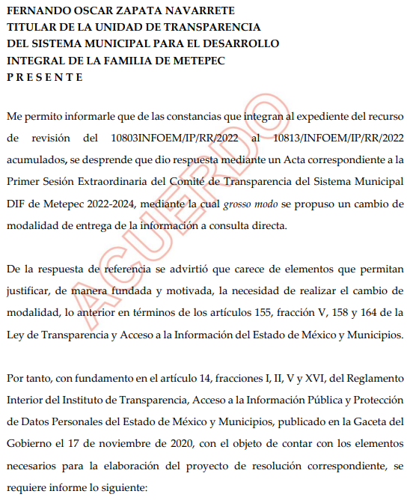

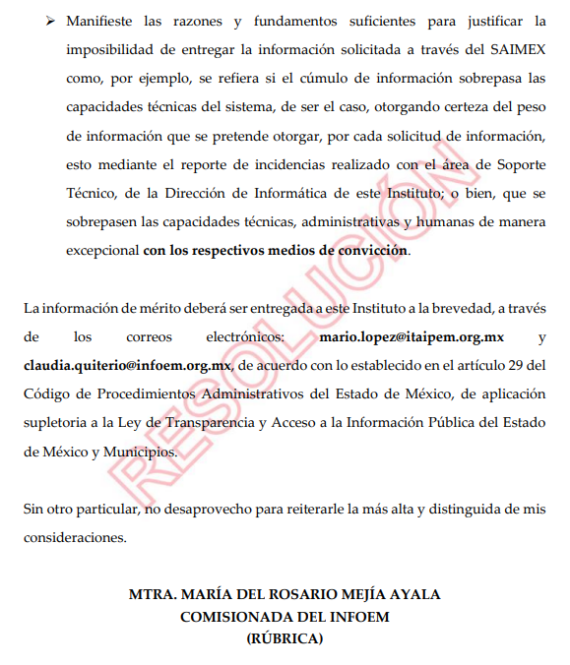

- Sin embargo, no existió pronunciamiento del SUJETO OBLIGADO, una vez transcurrido el plazo otorgado en el escrito de referencia. Bajo tales consideraciones, es que se reitera como improcedente el cambio de modalidad pretendido por el SUJETO OBLIGADO, para la entrega de la información a través de consulta directa ya que con la respuesta emitida se pudo advertir que la información de donde se desprende lo requerido obra en sus archivos, por lo cual para tener por satisfecho cabalmente el derecho del particular se considera procedente ordenar la entrega de la información a través de la modalidad elegida por el particular.

- Asimismo, la Ley de Transparencia vigente determina que el procedimiento de acceso a la información pública se tendrá por cumplida cuando el solicitante tenga a su disposición la información requerida, o en su caso, cuando realice la consulta de la misma en el que ésta se localice, situación que no se advierte en el presente caso, toda vez que el Sujeto Obligado, a través de la Unidad de Transparencia no ha brindado el acceso a la información solicitada por el particular, por ende para tener por satisfecho el derecho humano en mérito, será necesario que la Unidad de Transparencia en estricto apego al procedimiento descrito realice una búsqueda exhaustiva y razonable de la información, turnando a las áreas competentes la solicitud con el objetivo de brindar contestación al requerimiento.

- Por otro lado, si bien es cierto como se precisó en párrafos anteriores, que el SUJETO OBLIGADO, asume contar con la información, tan es así que la pone a disposición del RECURRENTE en consulta directa y que ya tiene un estimado del volumen de información, no es óbice para precisar que resulta ambigua en el sentido que solo se refiere a “ingresos del sistema”.
- Al respecto, se colige que por sistema se refiere propiamente al SUJETO OBLIGADO, dicho de manera simplificada y coloquial, y por ingresos a los flujos de dinero que el Organismos Descentralizado reciba por la venta de bienes, la prestación de servicios o cualquier otra actividad económica, los cuales pueden provenir de diversas fuentes, como la venta de productos, el cobro de honorarios, el alquiler de propiedades, los intereses bancarios, las donaciones, entre otros.

- En esa tesitura, los Sistemas Municipales para el Desarrollo Integral de la Familia (DIF) ciertamente pueden tener diferentes fuentes de ingresos, dependiendo de las políticas y estructuras establecidas en cada municipio. Algunas de las posibles fuentes de ingresos para un DIF municipal podrían incluir:

- Subsidios gubernamentales: Los gobiernos estatales y federales pueden asignar recursos financieros a los DIF municipales para apoyar sus programas y actividades.

- Aportaciones municipales: El municipio puede destinar parte de su presupuesto anual para financiar el funcionamiento del DIF.

- Donaciones y aportaciones privadas: El DIF puede recibir donaciones de empresas, organizaciones no gubernamentales, fundaciones, así como de ciudadanos particulares interesados en apoyar los programas y proyectos del DIF.

- Ingresos por servicios: Dependiendo de los servicios que brinde el DIF, como guarderías, centros de atención a personas mayores, centros de rehabilitación, entre otros, puede haber ingresos derivados de las cuotas o tarifas cobradas a los usuarios de dichos servicios.

- Convenios y contratos: El DIF puede establecer acuerdos o contratos con otras entidades, como empresas privadas o instituciones educativas, para la prestación de servicios específicos o la realización de proyectos conjuntos, lo cual podría generar ingresos.

- En esa tesitura, de acuerdo con el Manual de Organización del Sistema Municipal Para el Desarrollo Integral de la Familia de Metepec, Estado de México, el SUJETO OBLIGADO cuenta con la denominada UNIDAD DE PROCURACIÓN DE FONDOS, cuyo objetivo toral, es gestionar ante instancias públicas, privadas y sociales la obtención de fondos y donativos a favor de las acciones asistenciales del Sistema, a través de las siguientes funciones:
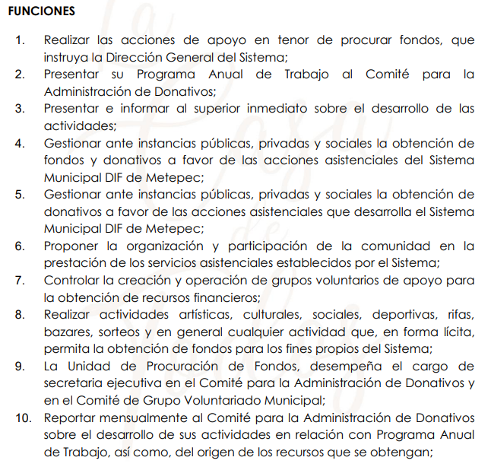
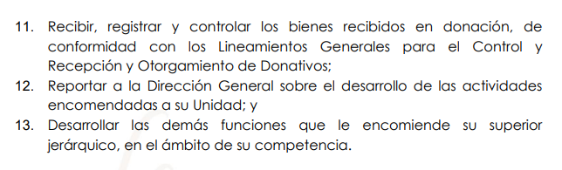


- Por otro lado no pasa desapercibido que la información objeto de las solicitudes de información, de acuerdo a la Ley de Transparencia y Acceso a la Información Pública del Estado de México y Municipios, concierne a información que publica de oficio por corresponder a una obligación de transparencia común, como se observa:

“Artículo 92. Los sujetos obligados deberán poner a disposición del público de manera permanente y actualizada de forma sencilla, precisa y entendible, en los respectivos medios electrónicos, de acuerdo con sus facultades, atribuciones, funciones u objeto social, según corresponda, la información, por lo menos, de los temas, documentos y políticas que a continuación se señalan:
...
XLVII. Los ingresos recibidos por cualquier concepto señalando el nombre de los responsables de recibirlos, administrarlos y ejercerlos, indicando el destino de cada uno de ellos;
…”

- Luego entonces, se reitera la procedencia de la entrega de la información de mérito correspondiente a los extremos temporales propuestos por la parte solicitante, desestimando el cambio de modalidad, ya que –se insiste– corresponde a una obligación de transparencia que debe estar publicada de manera permanente y actualizada, sumado a que la información corresponde aquella que se haya generado en un lapso temporal de 11 días, de los cuales 7 fueron hábiles y 4 inhábiles; en esa tesitura si bien es cierto este Órgano Garante no se encuentra facultado para dudar de la veracidad de las respuestas emitidas, también lo es que no se advierten elementos de convicción relativos a que el volumen de la información sea insuficiente para adjuntar vía SAIMEX de acuerdo a lo manifestado por la Dirección de Informática de este Instituto, y adicional a la falta de respuesta del requerimiento remitido al SUJETO OBLIGADO vía correo electrónico para aportar medios de prueba al respecto.

- Asimismo, porque del Acta de respuesta, se observa que el Sistema Municipal Para el Desarrollo Integral de la Familia de Metepec, hace referencia al cumulo de solicitudes de información con que cuenta de manera global y no así únicamente a las acumuladas objeto del presente proveído.

- Retomando la temporalidad, como se señaló existen solicitudes de información objeto de acumulación, en las que se requiere información de días inhábiles de manera específica y sumado a que de la respuesta, se advierte que el SUJETO OBLIGADO hace alusión a su cumulo de solicitudes de información que de manera general se han presentado ante él y no así a las que han sido objeto del presente provisto.

- Se considera que no existe para este Órgano Garante certeza de que el SUJETO OBLIGADO genere, posea o administre soporte documental en días inhábiles, derivado del sentido de la respuesta primigenia, por lo que si luego de la búsqueda de la información, de ser el caso el SUJETO OBLIGADO no encontrara información de la que se tuvo a bien ordenar, se deberán atender las formalidades que establece el fundamento jurídico plasmado en el artículo 19 de la Ley de Transparencia y Acceso a la Información Pública del Estado de México y Municipios y que es del tenor literal siguiente:

“Artículo 19. Se presume que la información debe existir si se refiere a las facultades, competencias y funciones que los ordenamientos jurídicos aplicables otorgan a los sujetos obligados.
En los casos en que ciertas facultades, competencias o funciones no se hayan ejercido, se debe motivar la respuesta en función de las causas que motiven tal circunstancia.
Si el sujeto obligado, en el ejercicio de sus atribuciones, debía generar, poseer o administrar la información, pero ésta no se encuentra, el Comité de transparencia deberá emitir un acuerdo de inexistencia, debidamente fundado y motivado, en el que detalle las razones del por qué no obra en sus archivos.”
(Énfasis añadido)

- Artículo que, en su segundo párrafo, alude a actos no realizados y contemplados en alguna hipótesis jurídica, pero, a) cuya realización dependa de que un tercero demande la emisión de un acto de autoridad, la expedición de una licencia, por ejemplo; b) de un acontecimiento de realización probable, la Cuenta Pública correspondiente a un ejercicio fiscal en curso, por ejemplo; o, C) una facultad potestativa, la firma de convenio de colaboración, por ejemplo. En estos casos, el sujeto obligado, al emitir su respuesta o cumplir con una resolución emitida por éste órgano garante, deberá manifestar, de manera precisa y clara, las razones que expliquen las causas por las que no se ha realizado el acto de autoridad y, en consecuencia, no se ha documentado decisión alguna.

- Con la decisión anterior, se concluye que quedara por colmado el derecho de acceso a la información pública del solicitante, toda vez que este Órgano Garante parte del hecho que el Derecho de Acceso a la Información Pública, es un derecho humano reconocido en el Pacto de Derechos Civiles y Políticos en su artículo 19.2; en la Convención Americana sobre Derechos Humanos en su artículo 13.1; en el artículo sexto de la Constitución Política de los Estados Unidos Mexicanos y en el artículo quinto de EL PARTICULAR del Estado de México, por lo que al respecto el SUJETO OBLIGADO debe ser cuidadoso del debido cumplimiento de las obligaciones constitucionales que se le imponen, en consecuencia, a todas las autoridades, en el ámbito de su competencia, según lo dispone el tercer párrafo del artículo primero de la Constitución Política de los Estados Unidos Mexicanos al señalar la obligación de “promover, respetar, proteger y garantizar los derechos humanos”, entre los cuales se encuentra dicho derecho.

- Por lo anterior, se deduce que el derecho de acceso a la información pública es un derecho humano convencional y constitucionalmente reconocido; en consecuencia, todas las autoridades en el ámbito de sus competencias, funciones y atribuciones tienen la obligación de respetarlo, protegerlo y garantizarlo.

- Así las cosas, podemos definir el Derecho de Acceso a la Información Pública como: La igualdad de oportunidades para recibir, buscar e impartir informaciónen posesión de cualquier autoridad, entidad, órgano y organismo de los poderes Ejecutivo, Legislativo y Judicial, órganos autónomos, partidos políticos, fideicomisos y fondos públicos, así como de cualquier persona física, moral o sindicato que reciba y ejerza recursos públicos o realice actos de autoridad en el ámbito federal, estatal y municipal,que se constituye como una herramienta fundamental para ejercer el control democrático de las gestiones estatales, de forma tal que puedan cuestionar, indagar y considerar si se está dando un adecuado cumplimiento a las funciones públicas, fomentando la transparencia de las actividades estatales y promoviendo la responsabilidad de los funcionarios sobre su gestión pública,que permite saber qué están haciendo los gobiernos por sus pueblos, sin lo cual la verdad languidecería y la participación en el gobierno permanecería fragmentada.

- Por otro lado, la Ley de Transparencia y Acceso a la Información Pública del Estado de México y Municipios, cuyo objeto es establecer principios, bases generales y procedimientos para tutelar y garantizar la transparencia y el derecho humano de acceso a la información pública en posesión de los sujetos obligados; en su artículo 176 establece que el recurso de revisión es la garantía secundaria mediante la cual se pretende reparar cualquier posible afectación al derecho de acceso a la información pública, siendo éste el medio a través del cual, este Órgano Garante después de realizar el análisis al procedimiento de acceso a la información, podrá determinar la posible afectación y, de ser el caso, ordenar la reparación a la violación del derecho en cuestión.

- Finalmente señalar que respecto a la solicitud vertida en el escritor recursal, referente a: “…se solicita al Instituto dar vista a la Contraloría Interna y Órgano de Control y Vigilancia en términos de la Ley de Responsabilidades de los Servidores Públicos del Estado y Municipios…”

- Es de explorado derecho que el recurso de revisión es una vía de impugnación que permite a los solicitantes de información presentar un recurso cuando consideran que se ha violado su derecho cuando pretenden ejercer el acceso a la información pública o el ejercicio de sus derechos ARCO.

- En esa tesitura, este Instituto emitirá una resolución en la que confirmará, modificará o revocará la respuesta u ordenara se atienda la solicitud de información ante la falta de respuesta a la solicitud de información impugnada. Esta resolución será notificada al recurrente y a las partes involucradas.

- Luego entonces, el recurso de revisión no es la vía idónea para interponer quejas o denuncias, no obstante se dejan a salvo los derechos del ahora RECURRENTE para que interponga las denuncias que a sus intereses convenga, ante la instancia competente para tal efecto.

QUINTO. De la versión pública

Nociones generales.
- Debe destacarse que, debido a la naturaleza de la información solicitada, eventualmente pudiera obrar datos personales susceptibles de protegerse, así como información susceptible de clasificarse como reservada, el SUJETO OBLIGADO deberá de hacer la adecuada versión pública, protegiendo los datos que no son susceptibles de ser proporcionados, como de manera enunciativa mas no limitativa, pudieran ser nombres de particulares donantes, quienes no detenten el carácter de servidores públicos por lo que corresponde entonces a un dato personal, ya que es una información identificable y específica de un individuo en particular. Los nombres pueden ser utilizados para identificar y hacer referencia a una persona de manera única.
- No pasa desapercibido para este Órgano Garante que los sujetos obligados serán responsables de los datos personales en su posesión y que, en caso de localizarse datos concernientes a terceros, éstos no podrán difundir, distribuir o comercializar los datos personales. Cabe destacar que, para la realización de la clasificación de la información, se deben seguir una serie de pasos y procedimientos, por lo que es menester reiterar los mismos:

a) Requisitos previos. | Los artículos 100 y 122 de la Ley Estatal y de la Ley General, respectivamente, señalan que si los Sujetos Obligados determinan que la información actualiza alguno de los supuestos de clasificación, es deber de los titulares de las áreas proponer su clasificación y no del Comité de Transparencia.  Al hacerlo tienen que precisar de qué información se trata, señalando el supuesto de clasificación (confidencialidad o reserva).  Además, se debe señalar el procedimiento, de los tres que establecen los artículos 132 y 106 de la Ley Estatal y General, respectivamente.  El último de estos requisitos previos consiste en que no se pueden emitir acuerdos de carácter general ni particular, esto es, no se puede hacer un acuerdo para clasificar de manera general todos los documentos de un expediente o área, sin individualizar su análisis y tampoco se puede hacer un acuerdo por cada dato que se vaya a clasificar dentro de un documento con diez datos, por ejemplo, susceptibles de ser clasificados.
b) Supuestos de clasificación. | Las disposiciones constitucionales y legales en la materia establecen los dos supuestos generales para clasificar la información: por reserva y por confidencialidad.  Los artículos 116 y 143 de la Ley Estatal y de la Ley General, respectivamente, señalan los supuestos para que la información pueda ser clasificada como confidencial. Mientras que los artículos 105 y 130 de la Ley Estatal y de la Ley General, respectivamente, señalan que la aplicación de estos supuestos debe realizarse de manera restrictiva y limitada, por lo que debe acreditarse que se cumple con esta condición y no se pueden ampliar las excepciones o supuestos de clasificación aduciendo analogía o mayoría de razón.  El Sujeto Obligado debe identificar claramente el tipo de información y hacer un juicio de subsunción o encaje para acreditar que el supuesto de hecho corresponde estrictamente con la hipótesis jurídica. Esto también lo debe de realizar el servidor público habilitado y el titular del área que administra la información.
c) Formalidades para emitir el acuerdo de clasificación. | El Comité de Transparencia, según lo dispuesto en los artículos cuenta con las facultades para aprobar, modificar o revocar la clasificación de la información que haya propuesto.  Es necesario que el acto reúna con los requisitos elementales, entre ellos, que la autoridad que va a emitir el acto de autoridad sea la legalmente facultada para ello.  La decisión de aprobar, modificar o revocar la clasificación deberá de asentarse en un documento que registre la determinación a la que se llegue después de un análisis minucioso a partir de lo propuesto por el Titular del I. área que administra la información, cuyo análisis debe integrarse en la agenda de los asuntos a tratar en las sesiones, se insiste, a partir de las decisiones adoptadas previamente por los titulares de áreas y que son sujetas a control, en primera instancia, por el Comité de Transparencia.
d) Requisitos de fondo del acuerdo de clasificación. | Como se ha señalado antes, al hacer el juicio de subsunción o encaje entre el supuesto de hecho y la hipótesis jurídica, se debe acreditar la estricta correspondencia entre un elemento y otro. Ahora, en esta parte del procedimiento, que se desahoga en sede del Comité de Transparencia, la ley señala que la carga de la prueba, para justificar las restricciones, corresponde a los Sujetos Obligados, por lo que deberán fundar y motivar debidamente la clasificación.  De lo anterior, se desprende que para una correcta clasificación total o parcial, esto es determinar los datos que se suprimen en las versiones públicas, es necesario fundar y motivar, de manera correcta, la clasificación; considerando que todo acto que la autoridad pronuncie en el ejercicio de sus atribuciones, debe expresar los fundamentos legales que le dieron origen y las razones por las que se deben aplicar al caso concreto.  Así, en un acto de autoridad se cumple con la debida fundamentación cuando se cita el precepto legal aplicable al caso concreto y la debida motivación cuando se expresan las razones, motivos o circunstancias que tomó en cuenta la autoridad para adecuar el hecho a los fundamentos de derecho. De este modo, la persona que se sienta afectada pueda impugnar la decisión, permitiéndole una real y auténtica defensa.  Ahora bien, para cada caso además de fundar y motivar, se debe identificar con claridad que datos contenidos en las documentales que son susceptibles de suprimirse, por ejemplo; Clave Única de Registro de Población (CURP), Registro Federal de Contribuyentes (R.F.C.), claves de seguros, préstamos o descuentos personales, secretos bancario, fiduciario, industrial, comercial, fiscal, bursátil y postal, cuya titularidad corresponda a particulares, entre otros.
e) Condiciones especiales de la clasificación de la información como confidencial. | Los artículos 148 y 120 de la Ley Estatal y de la Ley General, respectivamente, establecen que aun tratándose de datos personales, se podrán proporcionar, incluso sin solicitar el consentimiento de su titular.  En el caso de lo señalado en la fracción IV, será el Instituto quien deba aplicar la prueba de interés público, considerando también que como recientemente ha discutido la Suprema Corte de Justicia de la Nación, los servidores públicos nos encontramos sujetos a un régimen menor de protección.  Pero si la información que se pretende clasificar como confidencial no se encuentra en los supuestos de los artículos señalados y es posible, se deberá consultar al titular de los datos si permite o no el acceso. De no ser posible, la realización de la consulta, procede, fundando y motivando, la clasificación.

- Si el servidor público incumple con estas formalidades y entrega la información sin proteger los datos personales incumple con lo que estipula las disposiciones legales establecidas, asimismo que si entrega un documento testado sin el debido acuerdo de clasificación.

- Por lo anteriormente expuesto y fundado, este ÓRGANO GARANTE emite los siguientes:

R E S O L U T I V O S

PRIMERO. Resultan parcialmente fundadas las razones o motivos de inconformidad hechos valer en los Recursos de Revisión 10803/INFOEM/IP/RR/2022, 10804/INFOEM/IP/RR/2022, 10805/INFOEM/IP/RR/2022, 10806/INFOEM/IP/RR/2022, 10807/INFOEM/IP/RR/2022, 10808/INFOEM/IP/RR/2022, 10809/INFOEM/IP/RR/2022, 10810/INFOEM/IP/RR/2022, 10811/INFOEM/IP/RR/2022, 10812/INFOEM/IP/RR/2022 y 10813/INFOEM/IP/RR/2022 acumulados, en términos de los Considerandos Cuarto y Quinto de la presente resolución.

SEGUNDO. Se REVOCAN las respuestas emitidas por el Sistema Municipal Para el Desarrollo Integral de la Familia de Metepec y se ORDENA entregar vía Sistema de Acceso a la Información Mexiquense (SAIMEX), la siguiente información, de ser el caso en versión pública:

- Soporte documental donde consten o se adviertan los ingresos del Sistema Municipal Para el Desarrollo Integral de la Familia de Metepec, del 26 al 31 de marzo y del 1 al 5 de abril de 2022.

Para efectos de lo anterior, se deberá emitir el Acuerdo del Comité de Transparencia en términos de los artículos 49, fracción VIII y 132, fracción II de la Ley de Transparencia y Acceso a la Información Pública del Estado de México y Municipios, en el que funde y motive las razones sobre los datos que se supriman o eliminen dentro del soporte documental respectivo objeto de las versiones públicas que se formulen y se pongan a disposición de EL RECURRENTE.

Para el caso que la información que se ordena en el inciso a), no haya sido generada, poseída o administrada, el SUJETO OBLIGADO, deberá manifestarlo de manera precisa y clara, porque no se generó, posee o administra en términos del artículo 19 segundo párrafo.

TERCERO. NOTIFÍQUESE la presente resolución al Titular de la Unidad de Transparencia del Sujeto Obligado, para que conforme al artículo 186 último párrafo, 189 segundo párrafo y 194 de la Ley de Transparencia y Acceso a la Información Pública del Estado de México y Municipios; dé cumplimiento a lo ordenado dentro del plazo de diez días hábiles, e informe a este Instituto en un plazo de tres días hábiles siguientes sobre el cumplimiento dado a la presente y, se le apercibe que en caso de negarse a cumplir la presente resolución o hacerlo de manera parcial, se le impondrá una medida de apremio de conformidad con lo previsto en los artículos 198, 200, fracción III; 214, 215 y 216 de la Ley de Transparencia y Acceso a la Información Pública del Estado de México y Municipios

CUARTO. De conformidad con el artículo 198 de la Ley de Transparencia y Acceso a la Información Pública del Estado de México y Municipios, de considerarlo procedente, el Sujeto Obligado de manera fundada y motivada, podrá solicitar una ampliación de plazo para el cumplimiento de la presente resolución.

QUINTO. Notifíquese al RECURRENTE la presente resolución, vía SAIMEX.

SEXTO. Se hace del conocimiento del RECURRENTE que, de conformidad con lo establecido en el artículo 196 de la Ley de Transparencia y Acceso a la Información Pública del Estado de México y Municipios, en caso de que considere que la resolución le cause algún perjuicio podrá impugnarla vía juicio de amparo en los términos de las leyes aplicables.

ASÍ LO APROBÓ POR UNANIMIDAD DE VOTOS, EL PLENO DEL INSTITUTO DE TRANSPARENCIA, ACCESO A LA INFORMACIÓN PÚBLICA Y PROTECCIÓN DE DATOS PERSONALES DEL ESTADO DE MÉXICO Y MUNICIPIOS, CONFORMADO POR LOS COMISIONADOS JOSÉ MARTÍNEZ VILCHIS; MARÍA DEL ROSARIO MEJÍA AYALA; SHARON CRISTINA MORALES MARTÍNEZ; LUIS GUSTAVO PARRA NORIEGA Y GUADALUPE RAMÍREZ PEÑA; EN LA VIGÉSIMA QUINTA SESIÓN ORDINARIA CELEBRADA EL CINCO (05) DE JULIO DE DOS MIL VEINTITRÉS, ANTE EL SECRETARIO TÉCNICO DEL PLENO ALEXIS TAPIA RAMÍREZ.

Emitidos por este Instituto y publicados en el Periódico Oficial del Gobierno del Estado de México “Gaceta del Gobierno” en fecha treinta de octubre de dos mil ocho.
Artículo 164. El acceso se dará en la modalidad de entrega y, en su caso, de envío elegidos por el solicitante. Cuando la información no pueda entregarse o enviarse en la modalidad solicitada, el sujeto obligado deberá ofrecer otra u otras modalidades de entrega. En cualquier caso, se deberá fundar y motivar la necesidad de ofrecer otras modalidades.
Artículo 165, ibídem.
Convención Americana sobre Derechos Humanos. Artículo 13.
Constitución Política de los Estados Unidos Mexicanos. Artículo sexto, sección A, fracción I.
Corte Interamericana de Derechos Humanos. Caso Claude Reyes y otros vs. Chile. Sentencia de 19 de septiembre de 2006. Serie C. No. 151. Párr. 86.
Ibídem. Parr. 87.

